Como ficou no módulo web

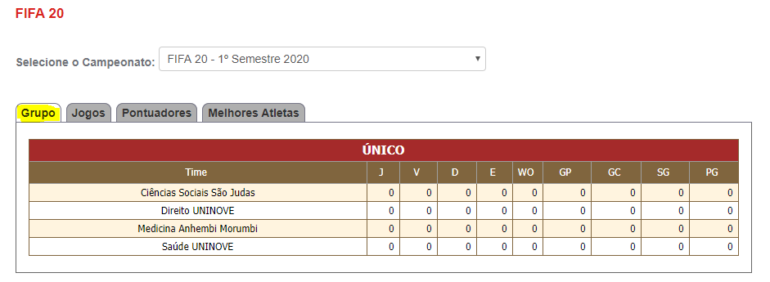

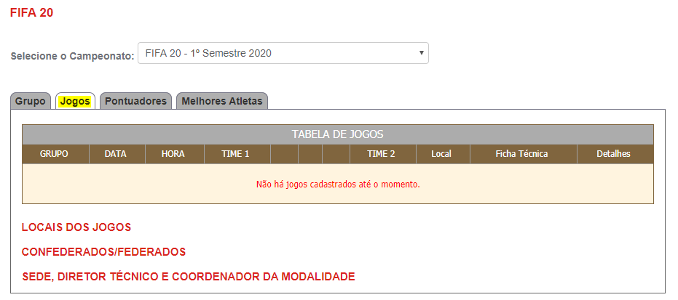

Precisa acessar o admin e inserir os jogos

